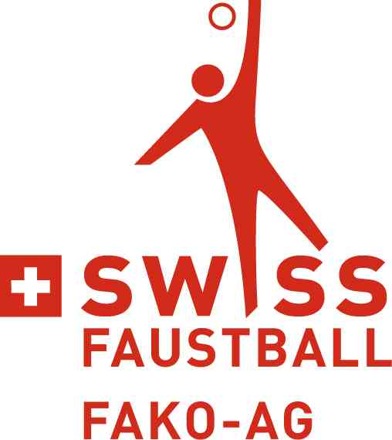
AARGAUER TURNVERBAND
Lenzhardstrasse 15
5600 Lenzburg
Robin Häfeli
Fachgruppe Faustball
Faustball Twin Feldmeisterschaft 2023
Kategorien | Aktive: Alter offen  Senioren 1 / Damen / Schüler: Jahrgang 1983 oder älter / Alter offen / 2007 oder jünger  Senioren 2: Jahrgang 1973 oder älter
Anmeldung | Bis 10. März 2023 an: robin.haefeli@turnsport.ag oder Robin Häfeli,  Bornfeldstrasse 18, 4600 Olten, Tel. H 079 767 86 83
Einsatz | Der Einsatz wird nach erfolgter Anmeldung vom ATV in Rechnung gestellt.  Er beträgt Fr. 20.-pro Team.
Spieldatum | Mittwoch, 17. Mai 2023 (vor Auffahrt)
Spielort | Holderbank
Reglement | Das Twin-Reglement ist hier zu finden:  https://www.turnsport.ag/fileadmin/user_upload/turnsportaargauch/Global/Downloads_Sportarten/Faustball/fakotw.pdf

Anmeldung Twin Feldmeisterschaft 2023
genaue Vereinsbezeichnung: _____________________________________ Anzahl Mannschaften: ___
 | Kategorie  (bitte auswählen) | Nachname, Vorname, Strasse, Nummer,  PLZ, Ort, Telefonnummer  E-Mail-Adresse
Faustball-verantwort-licher |  | ___________________________________________________________  ________________________________________ Tel. _______________  ___________________________________________________________
Team 1 | Aktive  Senioren 1  Senioren 2 | Name Spieler 1: _____________________________________________  Name Spieler 2: _____________________________________________
Team 2 | Aktive  Senioren 1  Senioren 2 | Name Spieler 1: _____________________________________________  Name Spieler 2: _____________________________________________
Team 3 | Aktive  Senioren 1  Senioren 2 | Name Spieler 1: _____________________________________________  Name Spieler 2: _____________________________________________
Team 4 | Aktive  Senioren 1  Senioren 2 | Name Spieler 1: _____________________________________________  Name Spieler 2: _____________________________________________

